ex3-0.sh

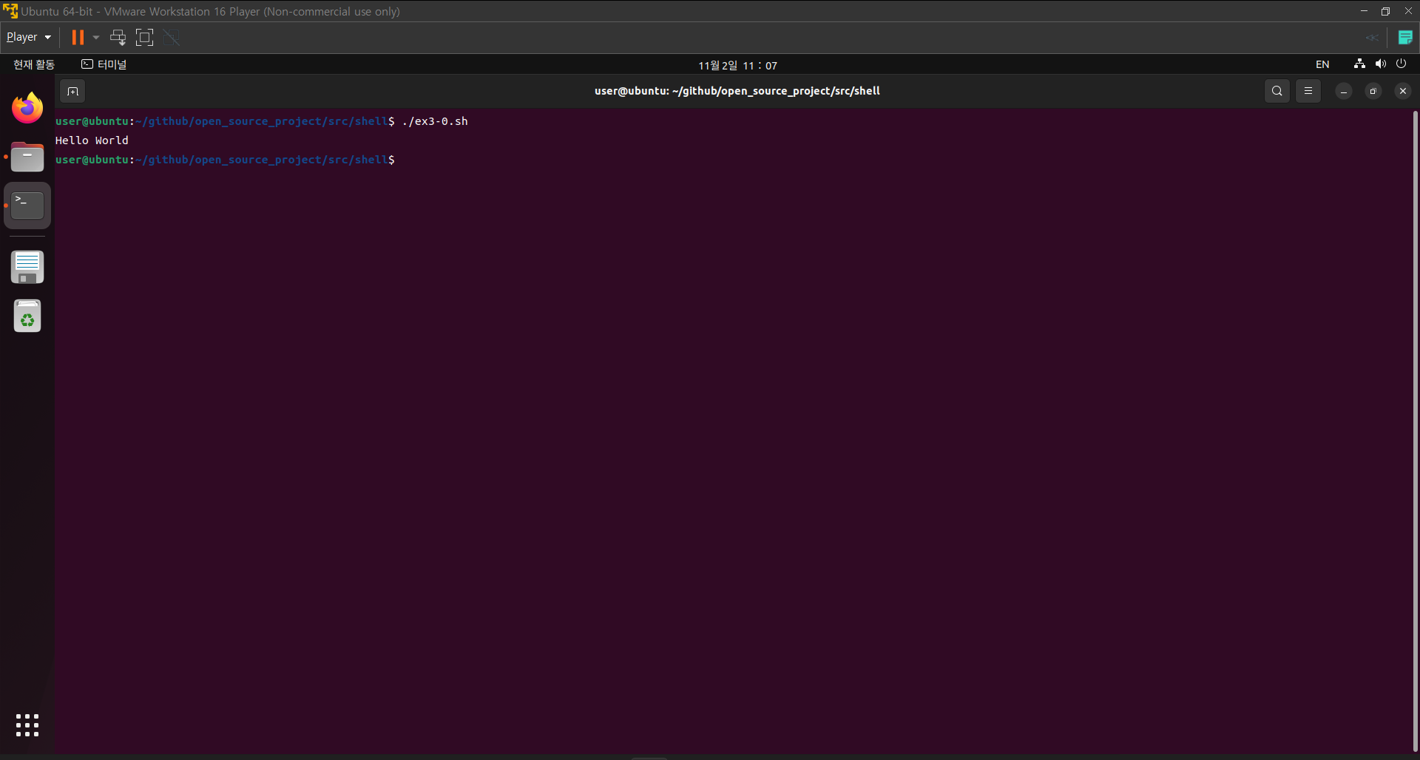

echo를 통해 Hello world 출력

ex3-1.sh

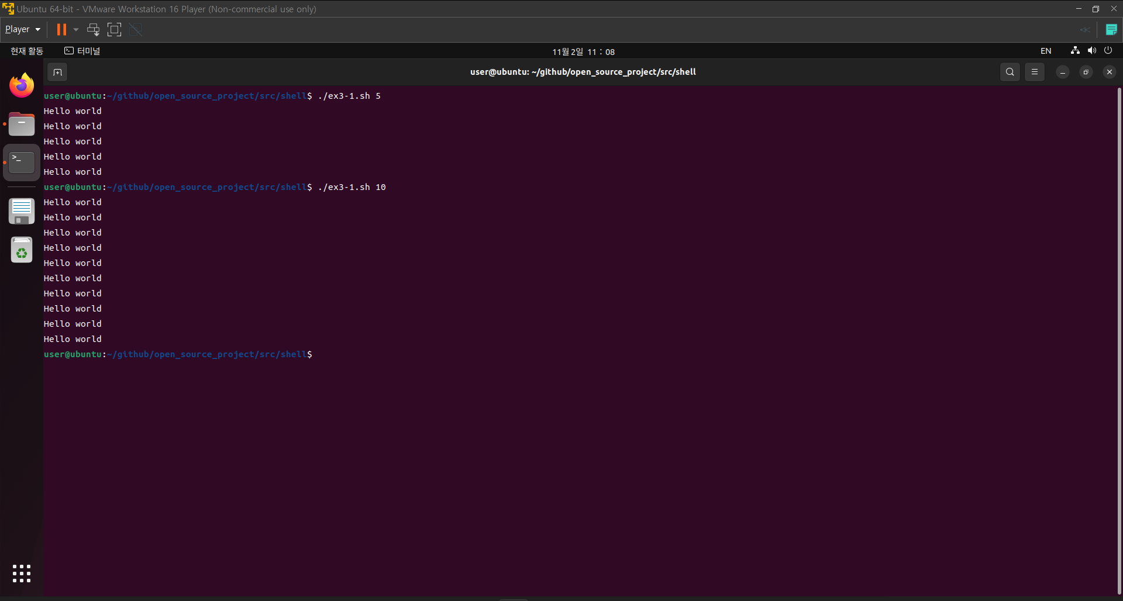

파라미터 $1과 for문을 통해 Hello world 출력

sh에서는 for문을 ((i=0;i<$1;i++))과 같이 사용할 수 없어서 bash 사용

ex3-2.sh

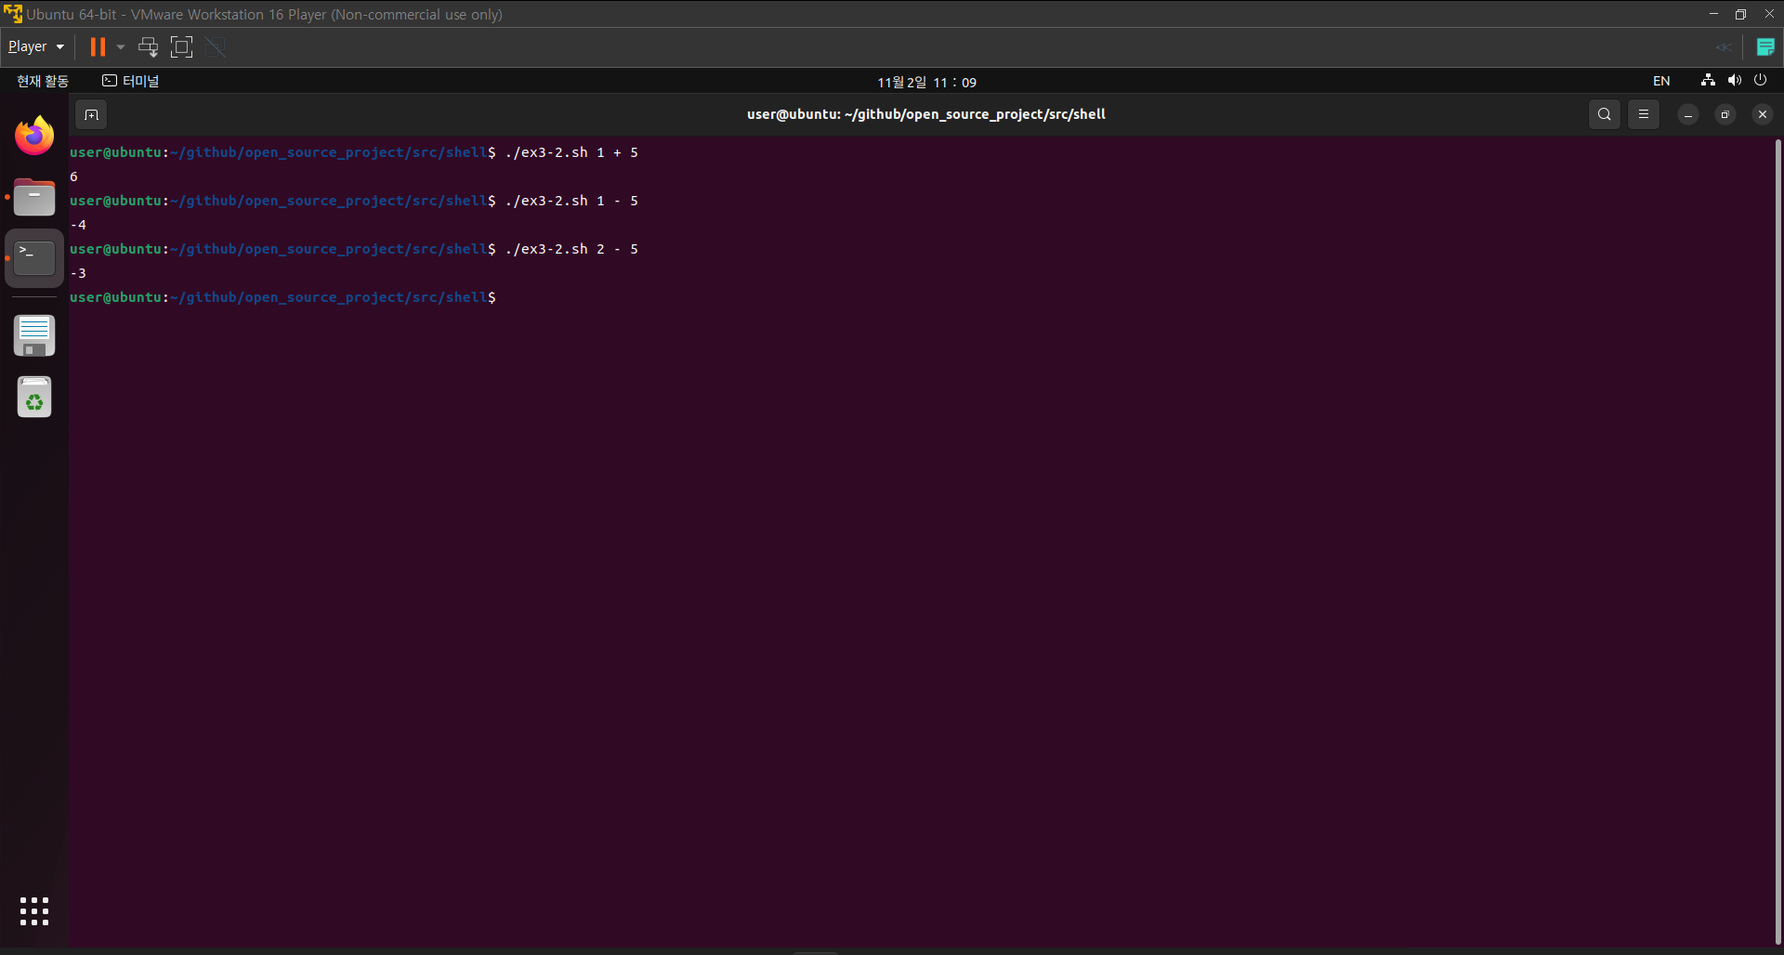

수식을 입력받아 결과 출력, 처음에 if문으로 파라미터 $2를 +/-와 비교했는데

case문이 더 효율적일 것 같아 파라미터 $2를 case문으로 받아서 + -를 계산하는 것으로 수정

ex3-3.sh

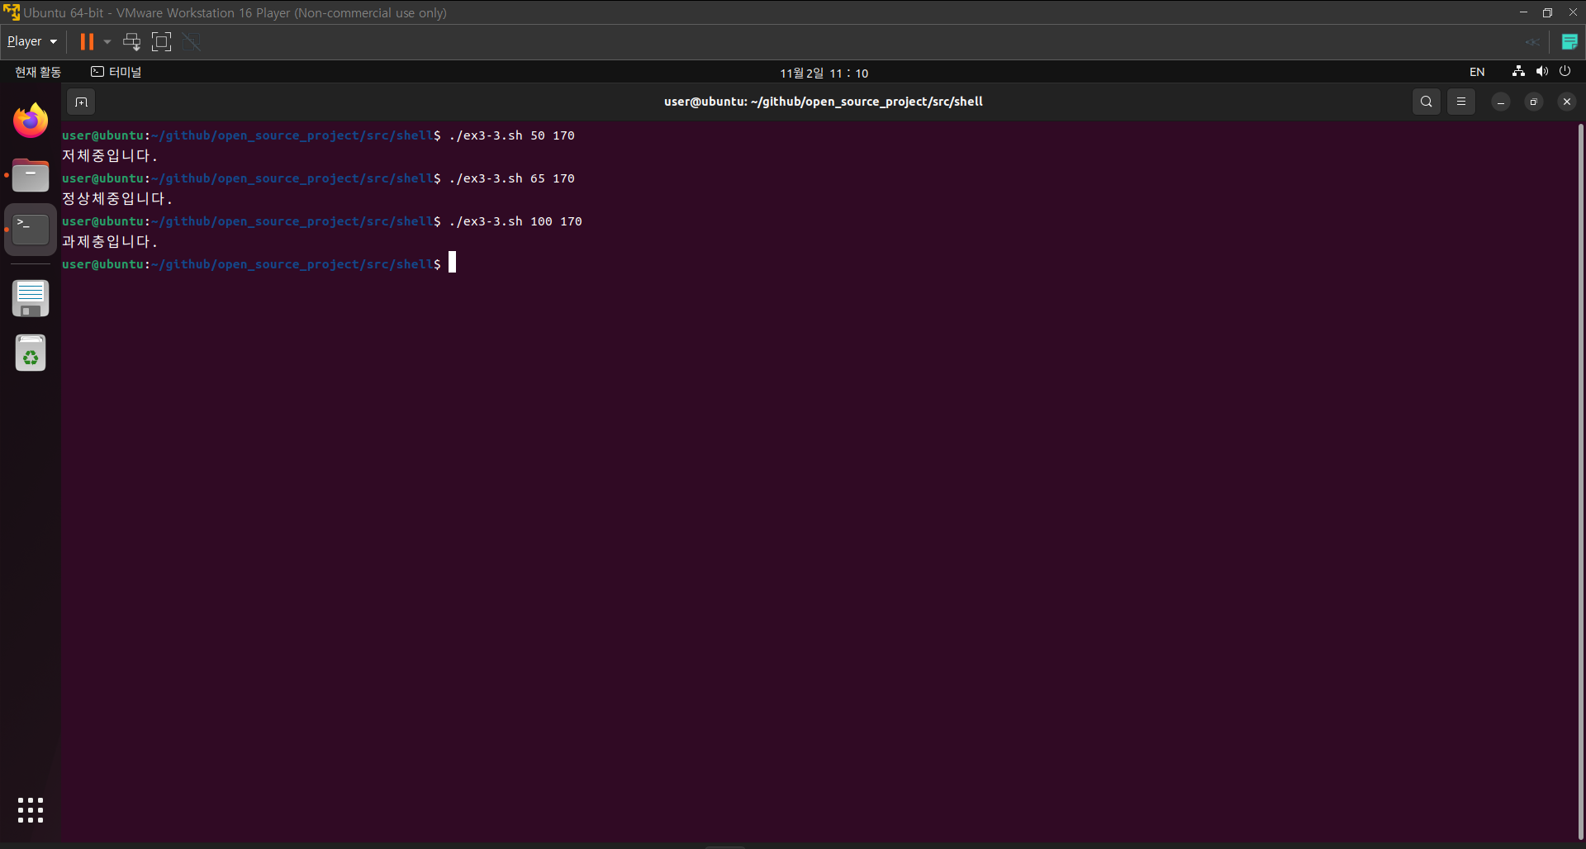

몸무게와 키를 입력하면 bmi를 계산해 해당 저체중/정상체중/과체중인지 출력

expr로는 실수 연산이 안돼 bc계산 사용

ex3-4.sh

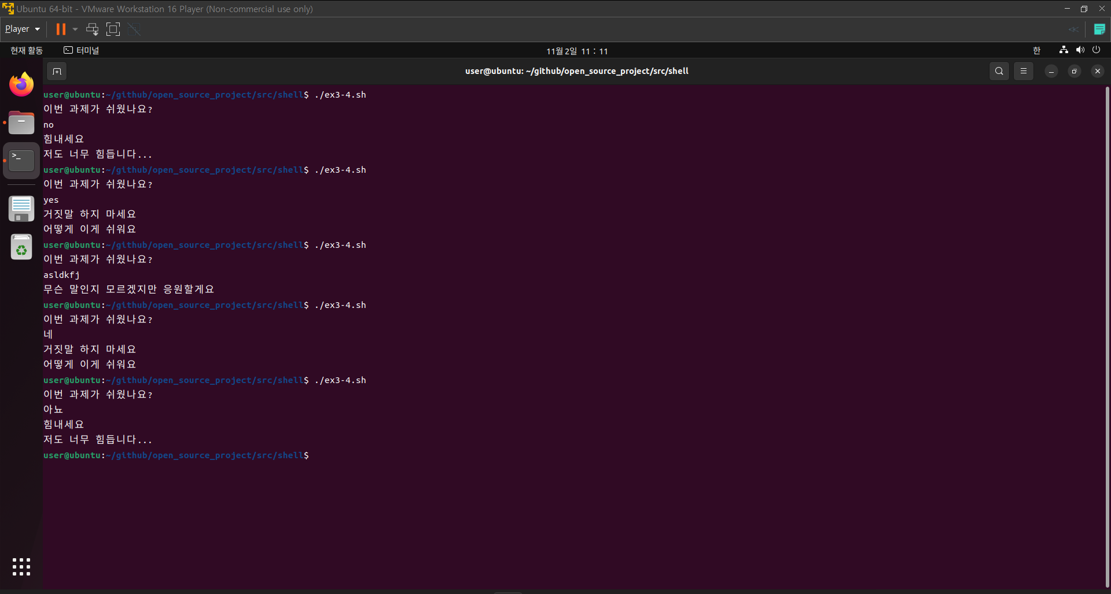

case문을 이용해 발화

긍정의 대답을 하면 “거짓말 하지 마세요 어떻게 이게 쉬워요” 출력

부정의 대답을 하면 “힘내세요 저도 너무 힘듭니다” 출력

나머지는 “무슨 말인지 모르겠지만 응원할게요” 출력

ex3-5.sh

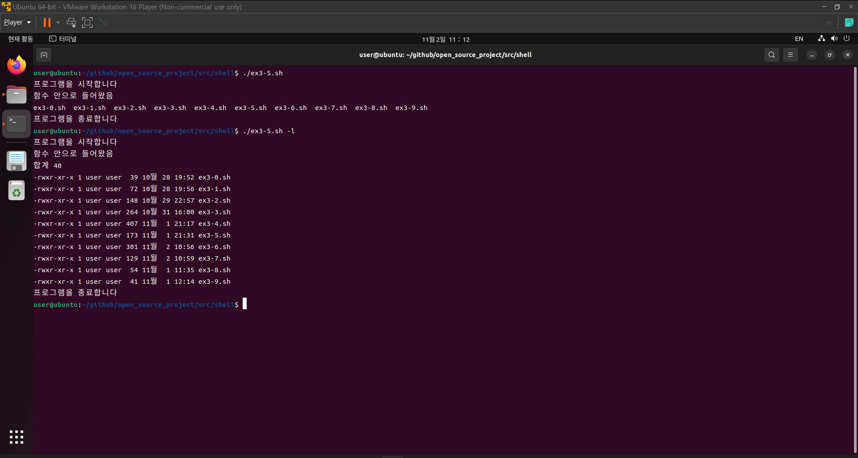

ls 명령어 결과를 출력하는 함수 선언 및 호출

ls $1를 통해 파라미터로 명령어 옵션을 입력받아 만약 입력 시 옵션대로 ls 명령어 결과 출력

ex3-6.sh

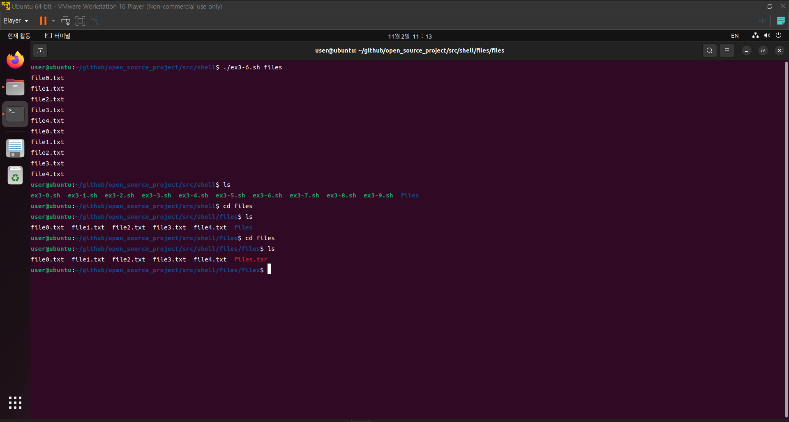

mkdir $1를 통해 입력받은 이름으로 폴더 생성, for문을 통해 5개의 파일 생성

cvf를 통해 tar파일로 압축 후 폴더 하나 더 생성

mv를 통해 tar파일을 옮기고 xvf를 통해 tar파일 압축해제

ex3-7.sh

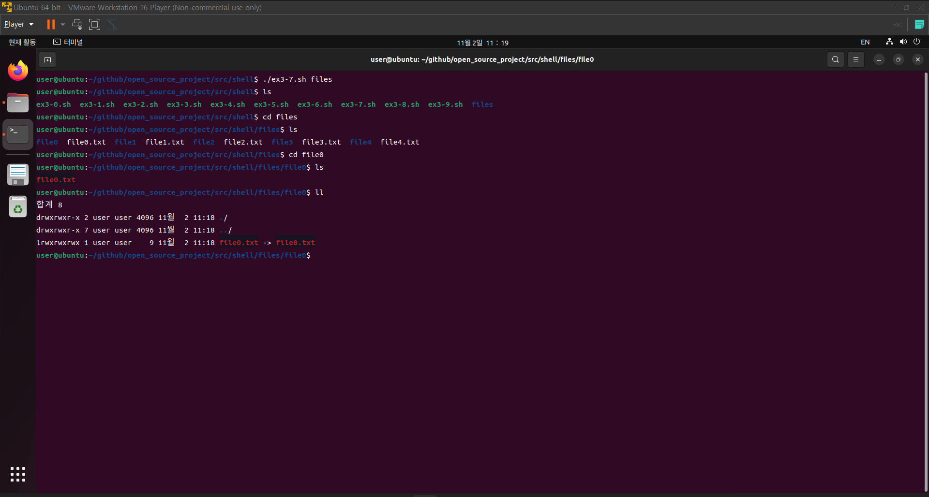

mkdir $1을 통해 폴더 생성, for문을 통해 5개의 폴더와 파일 생성

ln -s를 통해 폴더에 각각의 파일들을 링크

ex3-8.sh

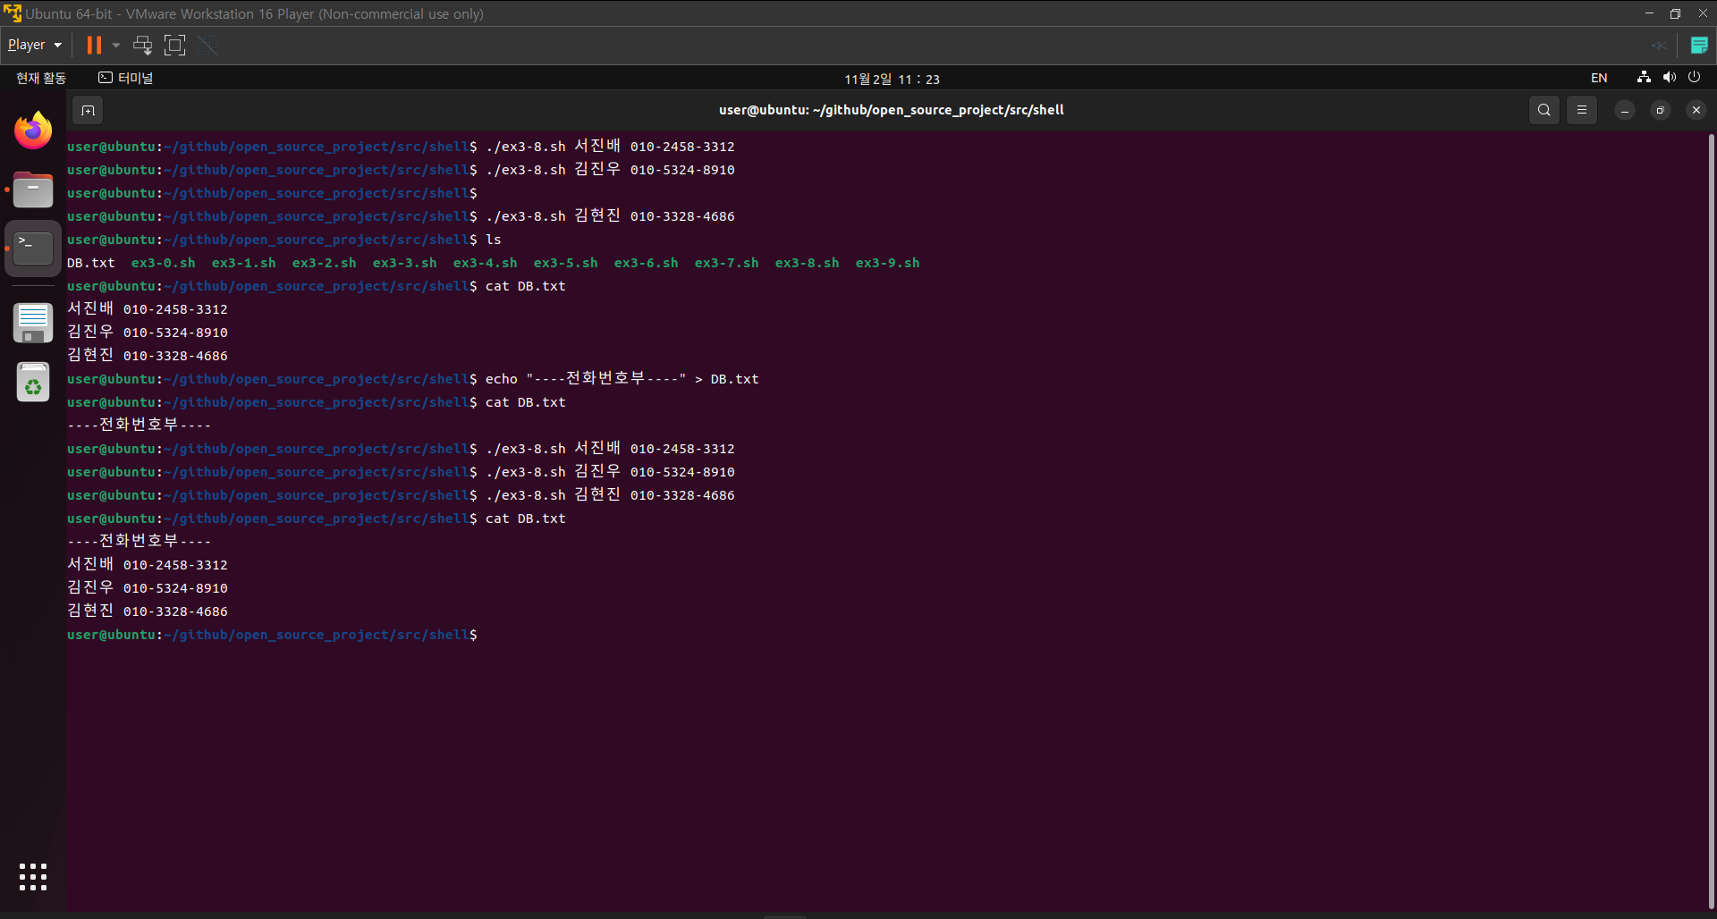

echo $1 $2 >> DB.txt를 통해 데이터를 계속 추가할 수 있도록 구현

ex3-9.sh

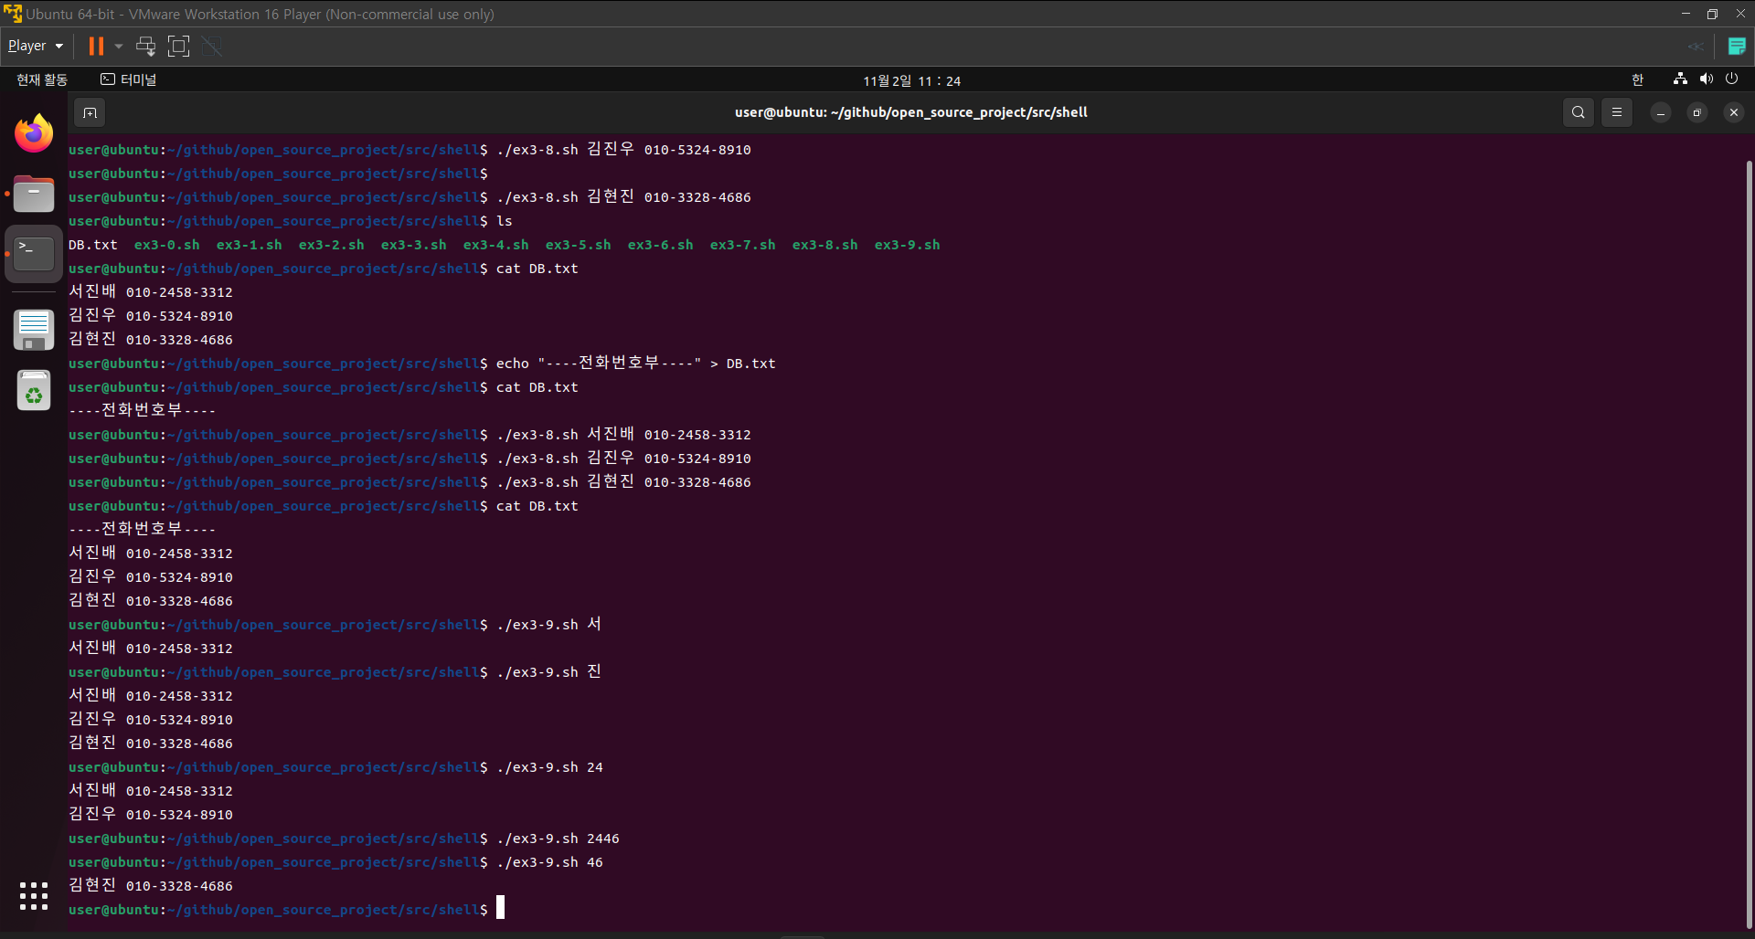

ex3-8.sh를 통해 생성한 DB.txt파일에서 행별로 문자열을 검색할 수 있도록

sed -n "/$1/p" DB.txt 사용